# 实验：创建安全的apache网站

http://192.168.7.11

http 80

https://192.168.7.11

https 443

**公钥 ：加密**

**私钥：解密**

**openssl dhparam用于生成和管理dh文件。dh(Diffie-Hellman)是著名的密钥交换协议，或称为密钥协商协议，它可以保证通信双方安全地交换密钥。但注意，它不是加密算法，所以不提供加密功能，仅仅只是保护密钥交换的过程**

**1.安装apache，设置开机启动**

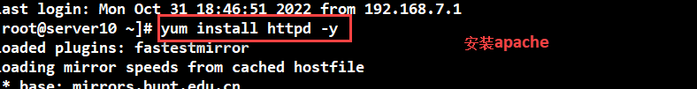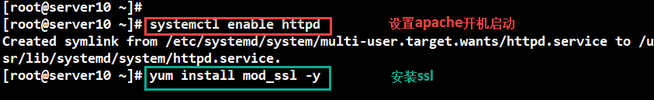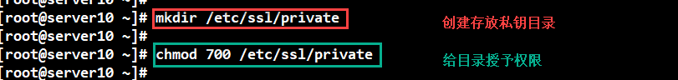

**2.生成加密证书，指定位置:/etc/ssl/certs/apache-selfsigned.crt**

**返回密钥位置在目录：/etc/ssl/private/apache-selfsigned.key**

**//证书的位置： /etc/ssl/certs/apache-selfsigned.crt**

**//密钥的位置： /etc/ssl/private/apache-selfsigned.key**

